CENTRO ESTADUAL DE ATENÇÃO PROLONGADA E CASA DE APOIO CONDOMÍNIO SOLIDARIEDADE

11º TERMO ADITIVO AO TERMO DE TRANSFERÊNCIA DE GESTÃO Nº 003/2013 – SES/GO
RELATÓRIO GERENCIAL DE PRODUÇÃO
REFERÊNCIA: AGOSTO/2021

Goiânia – GO

ESTRUTURA GESTORA

Diretor Geral
Bruno Almeida

Diretora Técnica
Dra. Thaís Lopes Safatle Dourado – CRM: 17614

Coordenadora Geral Assistencial
Camilla Salazar – COREN: 208262

SUMÁRIO

- APRESENTAÇÃO 4
- IDENTIFICAÇÃO E DESCRIÇÃO DOS SERVIÇOS 5
- ATIVIDADES REALIZADAS 5
3.1 Casa de Apoio 5
3.2 Atendimento Ambulatorial 6
3.3 Assistência Hospitalar 7
- METAS DE PRODUÇÃO SEMESTRAL E RESULTADOS ALCANÇADOS 8
4.1 Comparativo entre as Metas Propostas e os Resultados Alcançados 8
4.2 Análise Crítica Dos Resultados Alcançados 9
4.3 Indicadores da Parte Variável do Contrato 11
- AÇÕES E ATIVIDADES 15

- APRESENTAÇÃO
Em consonância com o contrato firmado entre a Secretaria de Estado da Saúde de Goiás – SES/GO para gerenciamento do Centro Estadual de Atenção Prolongada e Casa de Apoio Condomínio Solidariedade – CEAP-SOL, faz-se nesta oportunidade a apresentação do Relatório de Execução do Contrato de Gestão referente ao mês de Agosto/2021.
O Centro Estadual de Atenção Prolongada e Casa de Apoio Condomínio Solidariedade – CEAP-SOL, anteriormente nominado como Condomínio Solidariedade foi criado em meados da década de 1980, constituiu-se desde o seu nascimento como uma Instituição de Casa de Apoio ao portador de infecção pelo HIV/AIDS.
Hoje, encontra-se integrado ao HDT através do Decreto nº 7.807, de 21 de Fevereiro de 2013, amplificado em seu âmbito de atuação para outras doenças infectocontagiosas a nível ambulatorial, mantendo-se ainda como casa de apoio tipo 2, com atuação não só de hospedagem, mas também com assistência ambulatorial com foco na reabilitação e assistência psicossocial, buscando o equilíbrio social, biológico, psicológico e laboral, na tentativa de restabelecer o indivíduo enfermo na sua auto suficiência física e mental, reinserindo-o na sociedade como cidadão dentro de toda a sua amplitude, e recuperando o ambiente familiar. Em 2017, foi também implantado o Núcleo Hospitalar para internações de longa permanência e assistência ao perfil de portadores de doenças infectocontagiosas e oportunistas relacionadas ao HIV/AIDS, além de atendimento biopsicossocial a partir de uma equipe interdisciplinar.
O Instituto Sócrates Guanaes (ISG) assumiu a gestão da unidade em 2013 e a partir de então investe em um projeto inovador e arrojado para garantir a satisfação do usuário.
Cumprindo as exigências do Contrato de Gestão nº 003/2013 e seus aditivos, este relatório apresenta subsídios necessários para que a Secretaria de Estado da Saúde de Goiás – SES/GO analise o desempenho das principais atividades realizadas no CEAP-SOL e assim fundamente sua avaliação com base nas obrigações pactuadas.

- IDENTIFICAÇÃO E DESCRIÇÃO DOS SERVIÇOS

Nome: Centro Estadual de Atenção Prolongada e Casa de Apoio Condomínio Solidariedade – CEAP-SOL;
CNES: 9138625;
Endereço: Avenida Veneza, Quadra 62, Lote 1/10 s/n - Jardim Europa, Goiânia – GO. CEP: 74325-100.
Gerência da Unidade: Secretaria de Estado da Saúde de Goiás – SES/GO.

- ATIVIDADES REALIZADAS
O CEAP-SOL tem como missão e visão da unidade possibilitar a melhoria na qualidade de vida das pessoas vivendo e convivendo com doenças infectocontagiosas, por meio de ações de prevenção, promoção, proteção e recuperação da saúde biopsicossocial, integrando-as às politicas voltadas para o apoio e a atenção à saúde dessa população no Estado de Goiás.

  - Casa de Apoio
A instituição disponibiliza hospedagem temporária em Goiânia de até 10 dias seguidos, cinco refeições ao dia, serviços de apoio à hospedagem tais como lavanderia, hotelaria, transporte interinstitucional para realização de consultas e procedimentos médicos, além do suporte de uma equipe multidisciplinar não médica como: Assistentes Sociais, Psicólogas, Enfermeiros, Técnicos de enfermagem, Fisioterapeutas, Nutricionistas e Odontólogos.
A Casa de Apoio possui:
- 28 leitos, sendo 02 binômio mãe/filho.
Hospedagem | Capacidade Instalada segundo TTG 003/2013
Leitos adultos | 26
Leitos binômio mãe/filho (com berço) | 02
Total | 28

Sala de convivência / Refeitório
- Posto de enfermagem
- Quadra poliesportiva
- Vestiários / sanitários - masculino, feminino, unissex, com instalações para PNE.
- Sala de oficina de artesanato
- Sala de cozinha experimental
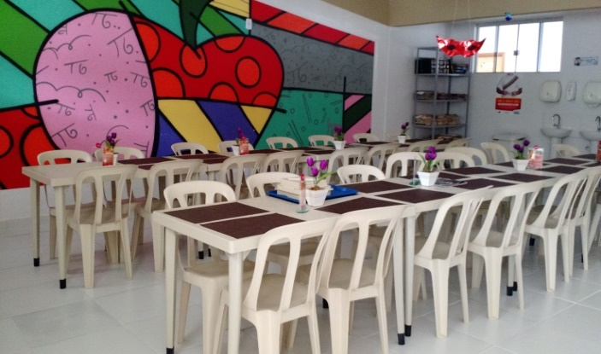
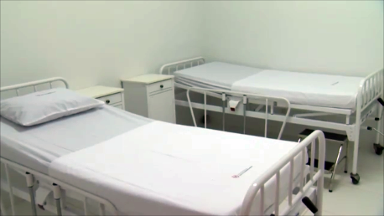
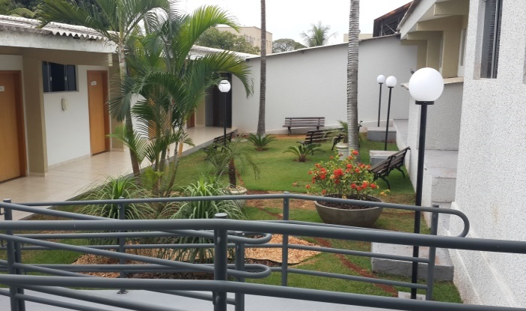
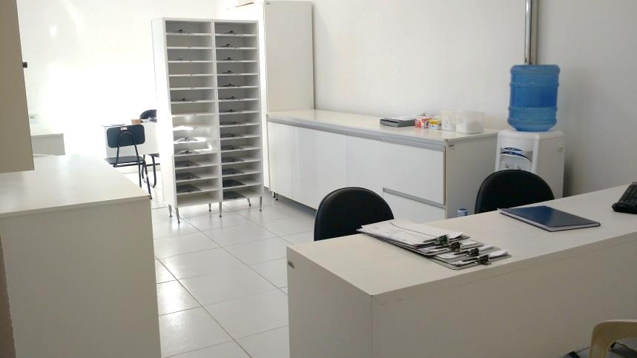
- Sala de informática

  - Atendimento Ambulatorial
A instituição conta com 06 consultórios, 02 consultórios odontológicos, 01 sala de fisioterapia, 01 sala de Serviço social e áreas de apoio como recepção, sala de espera e brinquedoteca. Todas as salas, consultórios e gabinetes odontológicos são equipados e disponíveis para atendimento aos portadores de HIV/AIDS e doenças infecciosas e dermatológicas. O atendimento ambulatorial de assistência aos pacientes portadores de doenças infecciosas e dermatológicas se divide nos seguintes serviços:
- Fisioterapia
- Odontologia
- Nutrição Clinica
- Psicologia Clinica
- Fonoaudiologia
- Terapia Ocupacional

O ambulatório não médico não possui regulação e 80% dos pacientes atendidos são direcionados do HDT os demais são advindos da rede de apoio que assiste também pacientes
do mesmo perfil, são encaminhados através de ficha de referência e Contrarreferência ao Ambulatório do CEAP-SOL.
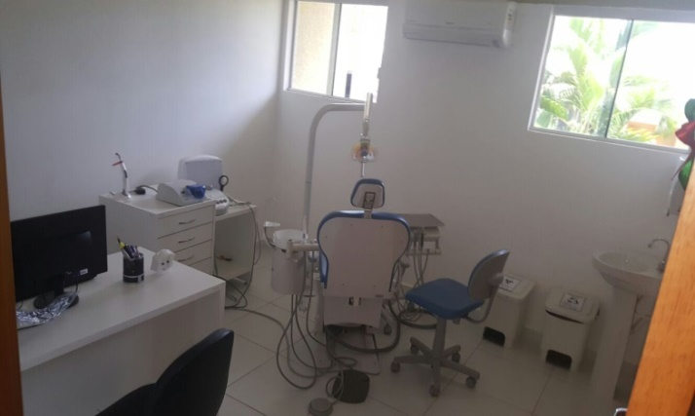
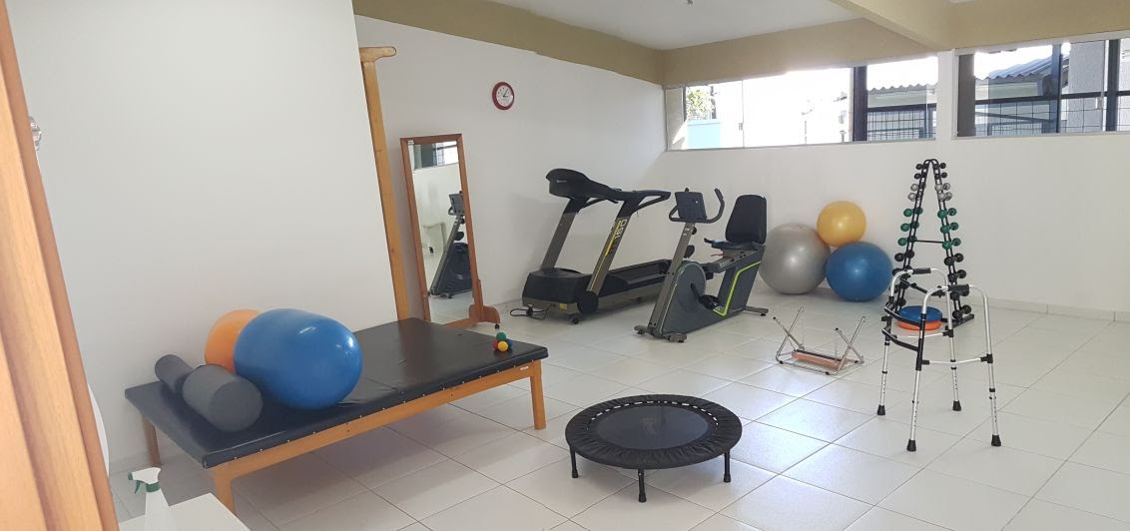
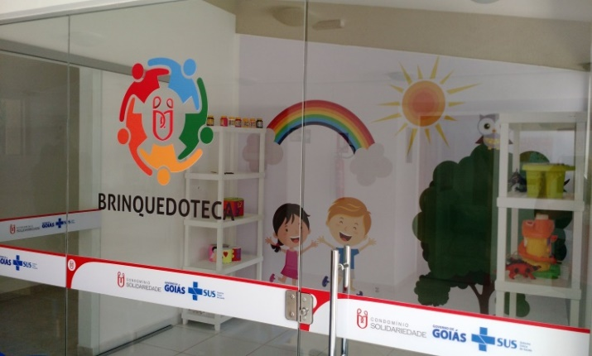
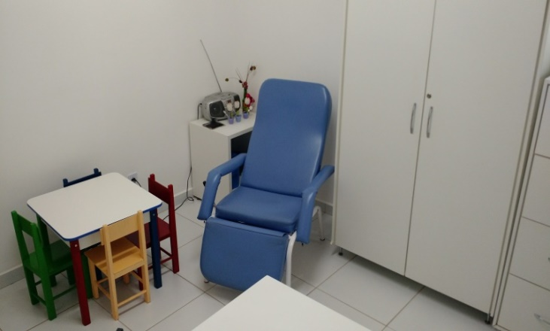

  - Assistência Hospitalar
A unidade possui um Núcleo Hospitalar para tratamento, em regime de internação hospitalar, de pacientes com doenças infecciosas e dermatológicas que necessitem de leitos para cuidados prolongados e/ou cuidados paliativos. O Núcleo Hospitalar, que iniciou suas atividades no dia 16 de Janeiro de 2017, conta com 18 leitos para cuidados prolongados, 02 leitos de reanimação e 10 leitos para cuidados paliativos, além de áreas afins como posto de enfermagem, farmácia, sala de diluição e preparo de medicação, sanitários, área administrativa e etc.
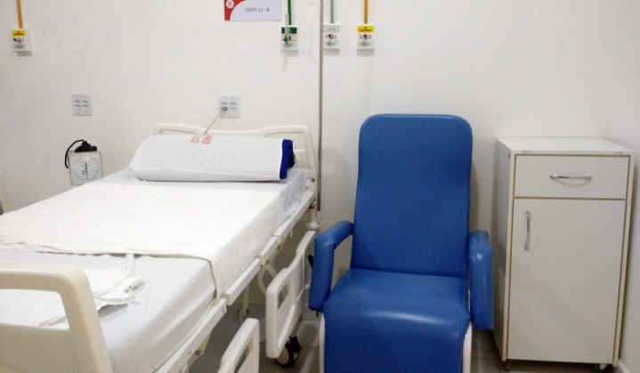
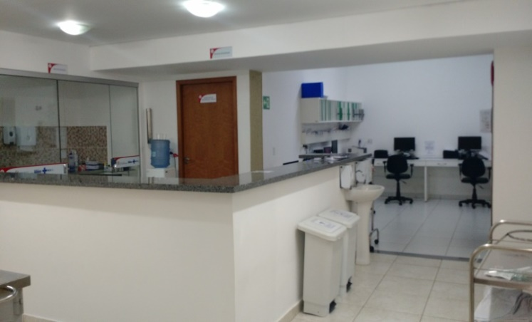
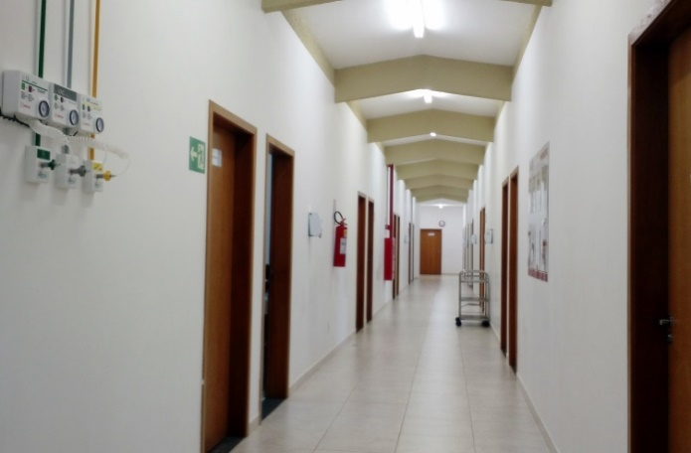
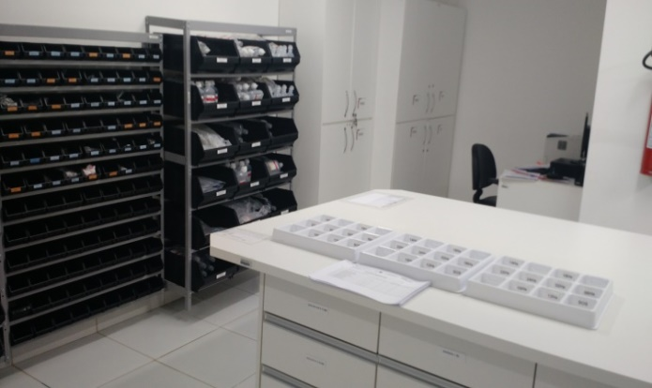

- METAS DE PRODUÇÃO SEMESTRAL E RESULTADOS ALCANÇADOS

  - Comparativo entre as Metas Propostas e os Resultados Alcançados

Atividade | Meta Mensal | Realizado  Agosto/ 2021 | % Atingido da Meta
1. SAÍDAS HOSPITALARES
Núcleo de Internação | 50 | 42 | 84%
2. HOSPEDAGEM – CASA DE APOIO
Hospedagem | 70 | 95 | 136%
3. ATENDIMENTO AMBULATORIAL
Consultas Não Médicas | 1.200 | 1374 | 115%

  - ANÁLISE CRÍTICA DOS RESULTADOS ALCANÇADOS

- SAÍDAS HOSPITALARES
Saídas Hospitalares – Agosto/2021

Registra-se que as saídas no núcleo de internação atingiram 84% em relação à meta.
Para o próximo período, será dada a continuidade aos planos de ação, que visam à redução do tempo de permanência dos pacientes na unidade hospitalar, através da garantia da integralidade de acesso aos tratamentos demandados, além de almejar o incremento da produtividade e assertividade terapêutica.
Além do fortalecimento em prol a adesão da equipe assistencial aos protocolos assistenciais que visam garantir a adequada transição de cuidados na unidade de internação até a alta do paciente.
Enfatizamos o perfil de assistência Hospitalar em que prevalece a admissão de pacientes portadores de doenças infectocontagiosas, dermatológicas de longa permanência e em cuidados paliativos.

- HOSPEDAGEM CASA DE APOIO
Hospedagem – Agosto/2021

Registra-se que as hospedagens no núcleo Psicossocial casa de apoio, atingiram 136%.
Conforme demonstrado no quadro de metas de produção.
Para o próximo Mês, será dada a continuidade aos planos de ação, que visam o aumento do número de hospedagens na casa com segurança e seguindo os protocolos de combate a COVID-19, através da garantia da integralidade de acesso aos tratamentos demandados, além de almejar o incremento da produtividade e assertividade terapêutica, além da aderência a terapias ambulatoriais de continuidade.

- ATENDIMENTO AMBULATORIAL
Consultas não médicas-Agosto/2021

Registra-se que as consultas não médicas atingiram 115% no período.
Ressalta-se que o indicador de atendimento ambulatorial, é composto por atendimentos multiprofissionais não médicos (Odontologia, Psicologia, Nutrição, Fisioterapia, Fonoaudiologia e Terapia Ocupacional), com uma meta global de 1200 atendimentos para o período em análise, no qual realizamos 1374 atendimentos, seguindo os protocolos de combate a COVID-19.
Como plano de ação para dar continuidade à otimização das agendas serão realizados: Rodizio de pacientes atendidos para todas as modalidades oferecidas, acompanhamento através de busca ativa dos pacientes que saíram de alta Hospitalar da unidade de internação com agendamentos prévios de retorno em ambulatório não médico.

  - INDICADORES DA PARTE VARIÁVEL DO CONTRATO

METAS E INDICADORES
Estabelecem-se como indicadores qualitativos determinantes do repasse da parte varável:
1.Taxa de Ocupação
2. Média de Permanência Hospitalar (Dias)
3. Incidência de Úlcera por pressão em pacientes acamados
4.Farmacovigilância: Avaliação dos Pacientes com Relação ao uso Racional de Medicamentos
5.Farmacovigilância: Avaliação de Reações Adversas a Medicamentos – RAM quanto a gravidade.

- Taxa de Ocupação Hospitalar
Conceituação: Relação percentual entre o número de paciente-dia, em determinado período, e o número de leitos-dia no mesmo período.
Tivemos bloqueio de leitos por manutenção e também bloqueios por precauções devido ao atendimento do perfil assistido, com média diária de 3 leitos bloqueados no período avaliado na unidade Hospitalar.
Considerando a taxa de ocupação mínima de 80% na unidade de Internação Conforme 11º Termo aditivo a unidade fez 73%, estando em ascendência em relação à meta pactuada.
Consideramos que no período pandêmico tivemos uma redução significativa do número de novas admissões e que o perfil assistencial da unidade possui prevalência de pacientes de longa permanência e cuidados paliativos.

Fórmula: [Total de Pacientes-dia no período / Total de leitos operacionais-dia do período] x 100

Taxa de Ocupação Hospitalar – Agosto /2021

- Média de Permanência Hospitalar (dias)
Conceituação: Relação entre o total de paciente-dia no período e o total de pacientes egressos da unidade (por altas, transferência externa e ou óbitos no mesmo período). Representa o tempo médio de internações dos pacientes nos leitos hospitalares. Tempo médio de permanência muito alto nesses leitos pode indicar um caso de complexidade maior ou complicação pré ou pós-operatória, ou também pode indicar ausência de plano terapêutico adequado e desarticulação nos cuidados ao paciente.
Análise: A permanência da unidade hospitalar está diretamente ligada ao perfil da unidade com a prevalência de pacientes de longa permanência e pacientes em cuidados paliativos.

Fórmula: [Total de pacientes-dia no período / Total de saídas no período]

Média de Permanência Hospitalar (dias) – Agosto/2021

- Incidência de Úlcera por pressão em pacientes acamados

Conceituação: Relação entre o número de casos novos de pacientes com úlcera por pressão em um determinado período e o número de pessoas expostas ao risco de adquirir úlcera por pressão no período, multiplicado por 100.
Número de casos novos de pacientes com UP é o número de pacientes novos que apresentam UP e não o número de úlceras novas que esses mesmos pacientes possam apresentam. Utilizando a Escala de Braden para medição do risco de UP na unidade.
Análise: No mês de Agosto, não tivemos casos novos de LPP.
O protocolo de prevenção de lesão por pressão vigente na unidade prevê a utilização da Escala de Braden para avaliação de risco para LPP. Esta escala é aplicada no momento da admissão do paciente, bem como nas evoluções diárias. A partir daí, é obtido o número denominador, que no mês de Agosto foi de 202 (Duzentos e Dois) pacientes.
Ao considerar a meta estipulada pelo 11º aditivo do TTG 003/2013, a unidade se mantém dentro do padrão, que é limitado a > 10%. Embora o limite estimado não tenha sido excedido, ações serão adotadas visando evitar o surgimento de novos casos de LPP e estimular a conscientização da equipe multiprofissional sobre o perfil do paciente atendido de Atenção Prolongada e Cuidados Paliativos.

Fórmula: [nº de casos novos de pacientes com UP em um determinado período / nº de pessoas expostas ao risco de adquirir UP no período] x 100

Incidência de Úlcera por pressão – Agosto/2021

- Farmacovigilância: Avaliação dos Pacientes com Relação ao uso Racional de Medicamentos
Conceituação: Avalia todos os pacientes com relação ao uso raciona, de medicamentos. Considera-se bom quando todos os pacientes são avaliados pelo farmacêutico clínico quanto ao uso racional de medicamentos e aceitável (nível neutro) quando 80% dos pacientes são avaliados.
Análise: Foram avaliados 100% dos pacientes internos em relação ao uso racional de medicamentos.

Fórmula: [nº total de pacientes avaliados pelo farmacêutico clínico quanto ao uso racional de medicamentos / nº total de pacientes atendidos com medicação prescrita]

5. Farmacovigilância: Avaliação de Reações Adversas a Medicamentos – RAM quanto à gravidade
Conceituação: monitora e avalia reações adversas a medicamentos (leve, moderada, grave) pelo farmacêutico. Considera-se ideal a notificação e classificação de RAMs quanto à gravidade, seguidas do seu monitoramento. Julga-se aceitável que as RAMs sejam notificadas e monitoradas se serem avaliadas quanto à gravidade. Todavia, dos pacientes que apresentarem RAM, há que se avaliar, para efeitos de desempenho > 70% dos casos.
Análise: Atingimos o índice de 100% porque conseguimos avaliar todos pacientes com prescrição de medicamentos alvos e gatilhos, assim tendo uma analise clinica perante a gravidade das reações apresentadas.
No mês de Agosto foram avaliados 568 pacientes, sendo 0 (zero) pacientes com reações adversas moderadas todas monitoradas diariamente.

Agosto/2021

- AÇÕES E ATIVIDADES

Bruno Almeida
Diretor geral

Dra Thais Lopes Safatle Dourado
Diretora Técnica

Observação: Todas as informações deste relatório foram obtidas através do banco de dados do CEAP-SOL

